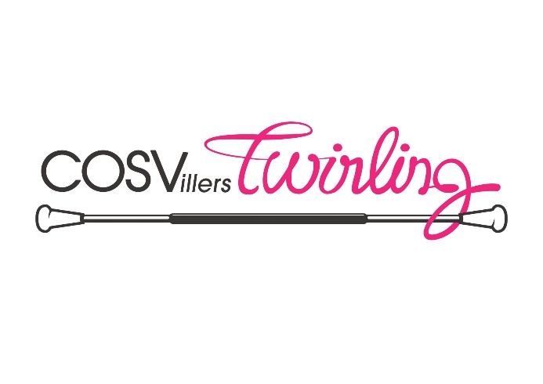

Siège social : Chez Madame LEVAN Marjorie 7 rue de la Lougeotte 54330 Houdelmont

Affiliation : Fédération Française Sportive de Twirling Bâton

Agrément jeunesse et sport : 54 S 1349

Site internet : <http://twirling-baton-villers.fr>

Facebook => https://www.facebook.com/COSVillersTwirling/

Licence supporter (facultative)

Pour les parents qui le désirent vous avez la possibilité de prendre une licence supporter qui vous fera bénéficier de tarifs réduits pour l’accès aux compétitions.

**Le tarif est de 11 €uros**

-Nom :

-Prénom :

-date et lieu de naissance

-Adresse :

-Adresse mail indispensable :

-Téléphone :

-Photocopie carte d’identité

-1 Photo d’identité